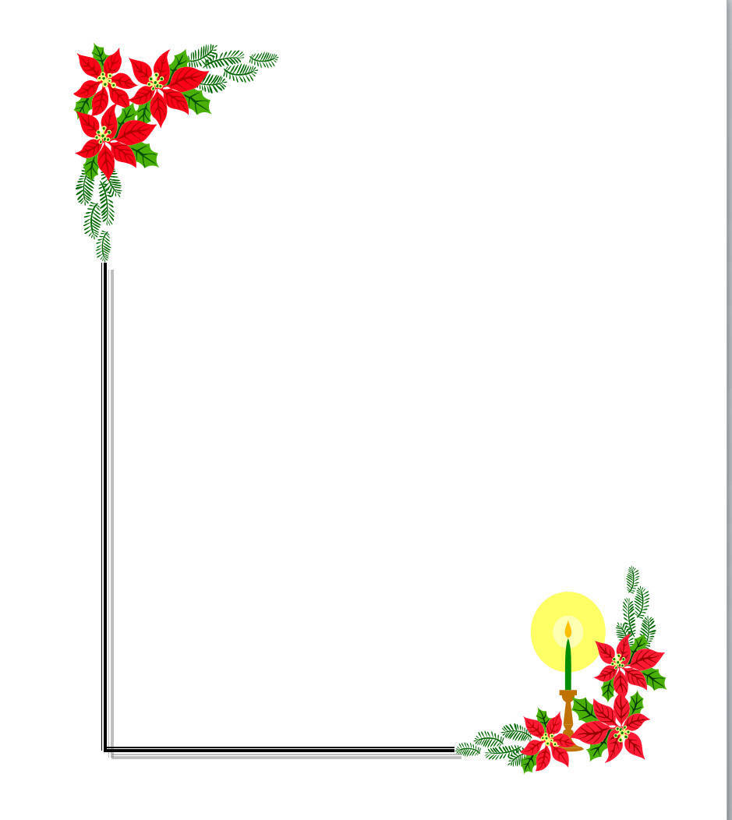

UBND QUẬN LONG BIÊN  TRƯỜNG THCS ÁI MỘ | CỘNG HÒA XÃ HỘI CHỦ NGHĨA VIỆT NAM  Độc lập - Tự do - Hạnh phúc  Ngọc Lâm, Ngày 21 tháng 03 năm 2022

CHÚC MỪNG
Các em học sinh thi học sinh giỏi cấp Thành phố năm học 2021-2022

Ban giám hiệu trường THCS Ái Mộ xin thông báo và chúc mừng 15 học sinh khối lớp 9 được chọn dự thi học sinh giỏi cấp Thành phố năm học 2021-2022
Xin trân trọng cảm ơn các bậc phụ huynh, các thầy cô giáo chủ nhiệm, giáo viên bộ môn giúp cho các em học sinh đạt được kết quả cao và được chọn dự thi cấp Thành phố. Danh sách như sau:
TT | Họ đệm | Tên | Lớp | Môn dự thi
 | Đỗ Duy | Anh | 9C | Tiếng Anh
 | Nguyễn Nguyên | Phú | 9A | Tiếng Anh
 | Nguyễn Vũ Anh | Thư | 9A | Địa lý
 | Nguyễn Hà | Anh | 9A | Địa lý
 | Lê Hồng | Minh | 9B | GDCD
 | Hứa Nam | Khánh | 9B | GDCD
 | Quách Dương Hà | Anh | 9A | Hóa học
 | Nguyễn Ngọc Phương | Linh | 9B | Vật lý
 | Nguyễn Hoài | Giang | 9C | Sinh học
 | Nguyễn Việt | Hoa | 9A | Sinh học
 | Phạm Gia | Bách | 9A | Lịch sử
 | Hoàng Nam | Phong | 9A | Lịch sử
 | Phùng Gia | Bách | 9A | Tin học
 | Quách Dương Hà | Anh | 9A | KHKT
 | Nguyễn Ngọc Phương | Linh | 9B | KHKT
* Giáo viên chủ nhiệm lớp:
- Lớp 9A: Cô giáo Lưu Thị Huyền;
- Lớp 9B: Cô giáo Nguyễn Thị Kim Oanh
- Lớp 9C: Cô giáo Nguyễn Thị Hòa
Trân trọng./.
HIỆU TRƯỞNG
(Đã ký)

Ngô Thị Nga

